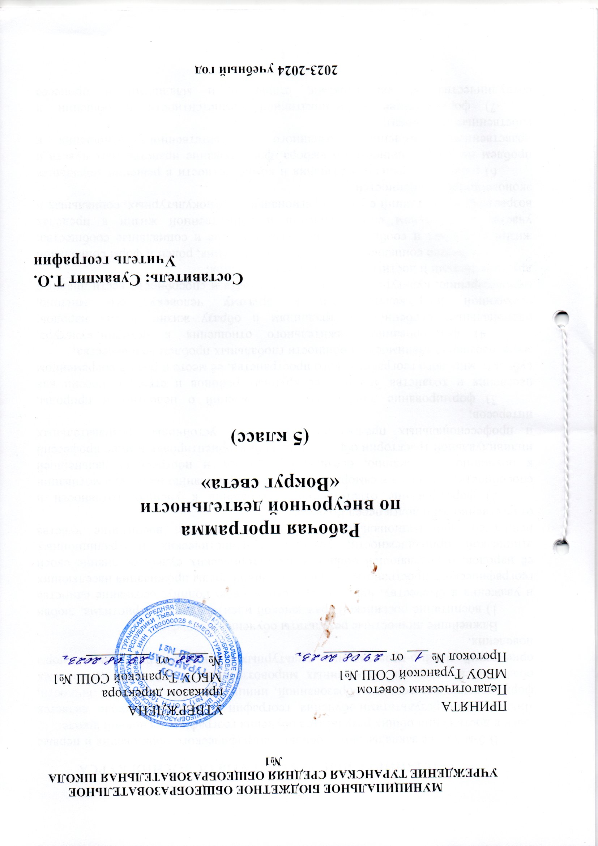

ПЛАНИРУЕМЫЕ РЕЗУЛЬТАТЫ ОСВОЕНИЯ КУРСА
В 5-м классе закладываются основы географического образования и первые шаги в достижении общих результатов обучения географии в основной школе:
Личностными результатами обучения географии в основной школе является формирование всесторонне образованной, инициативной и успешной личности, обладающей системой современных мировоззренческих взглядов, ценностных ориентаций, идейно-нравственных, культурных и этических принципов и норм поведения.
Важнейшие личностные результаты обучения географии:
1) воспитание российской гражданской идентичности: патриотизма, любви и уважения к Отечеству, чувства гордости за свою Родину; осознание единства географического пространства России как единой среды проживания населяющих её народов, определяющей общность их исторических судеб; осознание своей этнической принадлежности, усвоение гуманистических и традиционных ценностей многонационального российского общества; воспитание чувства ответственности и долга перед Родиной;
2) формирование ответственного отношения к учению, готовности и способности, учащихся к саморазвитию и самообразованию на основе мотивации к обучению и познанию, осознанному выбору и построению дальнейшей индивидуальной траектории образования на базе ориентировки в мире профессий и профессиональных предпочтений с учётом устойчивых познавательных интересов;
3) формирование личностных представлений о целостности природы, населения и хозяйства Земли и её крупных районов и стран, о России как субъекте мирового географического пространства, её месте и роли в современном мире; осознание значимости и общности глобальных проблем человечества;
4) формирование уважительного отношения к истории, культуре, национальным особенностям, традициям и образу жизни других народов; осознанной доброжелательности к другому человеку, его мнению, мировоззрению, культуре, языку, вере; готовности и способности вести диалог с другими людьми и достигать в нём взаимопонимания;
5) освоение социальных норм, правил поведения, ролей и форм социальной жизни в группах и сообществах, включая взрослые и социальные сообщества; участие в школьном самоуправлении и общественной жизни в пределах возрастных компетенций с учётом региональных, этнокультурных, социальных и экономических особенностей;
6) развитие морального сознания и компетентности в решении моральных проблем на основе личностного выбора, формирование нравственных чувств и нравственного поведения, осознанного и ответственного отношения к собственным поступкам;
7) формирование коммуникативной компетентности в общении и сотрудничестве со сверстниками, старшими и младшими в процессе образовательной, общественно полезной, учебно-исследовательской, творческой и других видов деятельности;
8) формирование ценности здорового и безопасного образа жизни; усвоение правил индивидуального и коллективного безопасного поведения в чрезвычайных ситуациях, угрожающих жизни и здоровью людей, правил поведения на транспорте и на дорогах;
9) формирование экологического сознания на основе признания ценности жизни во всех её проявлениях и необходимости ответственного, бережного отношения к окружающей среде и рационального природопользования;
10) осознание значения семьи в жизни человека и общества, ценности семейной жизни, уважительного и заботливого отношения к членам своей семьи;
11) развитие эмоционально-ценностного отношения к природе, эстетического сознания через освоение художественного наследия народов России и мира, творческой деятельности эстетического характера.
Метапредметные результаты включают освоенные обучающимися универсальные учебные действия, обеспечивающие овладение ключевыми компетенциями, составляющими основу умения учиться.
Важнейшие Метапредметные результаты обучения географии:
1) умение самостоятельно определять цели своего обучения, ставить и формулировать для себя новые задачи в учёбе и познавательной деятельности, развивать мотивы и интересы своей познавательной деятельности;
2) умение самостоятельно планировать пути достижения целей, в том числе альтернативные, осознанно выбирать наиболее эффективные способы решения учебных и познавательных задач;
3) умение соотносить свои действия с планируемыми результатами, осуществлять контроль своей деятельности в процессе достижения результата, определять способы действий в рамках предложенных условий и требований, корректировать свои действия в соответствии с изменяющейся ситуацией;
4) умение оценивать правильность выполнения учебной задачи, собственные возможности её решения;
5) владение основами самоконтроля, самооценки, принятия решений и осуществления осознанного выбора в учебной и познавательной деятельности;
6) умение определять понятия, делать обобщения, устанавливать аналогии, классифицировать, самостоятельно выбирать основания и критерии для классификации, устанавливать причинно-следственные связи, строить логическое рассуждение, умозаключение (индуктивное, дедуктивное и по аналогии) и делать выводы;
7) умение создавать, применять и преобразовывать знаки и символы, модели и схемы для решения учебных и познавательных задач;
8) смысловое чтение;
9) умение организовывать учебное сотрудничество и совместную деятельность с учителем и со сверстниками; работать индивидуально и в группе: находить общее решение и разрешать конфликты на основе согласования позиций и учёта интересов; формулировать, аргументировать и отстаивать своё мнение;
10) умение осознанно использовать речевые средства в соответствии с задачей коммуникации, для выражения своих чувств, мыслей и потребностей; планирования и регуляции своей деятельности; владение устной и письменной речью; монологической контекстной речью;
11) формирование и развитие компетентности в области использования информационно-коммуникационных технологий (ИКТ-компетенции).
Предметными результатами освоения выпускниками основной школы программы по географии являются (предметные результаты 5-го класса выделены шрифтом, в последующих курсах они расширяются и углубляются):
1) формирование представлений о географической науке, её роли в освоении планеты человеком, о географических знаниях как компоненте научной картины мира, об их необходимости для решения современных практических задач человечества и своей страны, в том числе задачи охраны окружающей среды и рационального природопользования;
2) формирование первичных навыков использования территориального подхода как основы географического мышления для осознания своего места в целостном, многообразном и быстро изменяющемся мире и адекватной ориентации в нём;
3) формирование представлений и основополагающих знаний о целостности и неоднородности Земли как планеты людей в пространстве и во времени, об основных этапах её географического освоения, особенностях природы, жизни, культуры и хозяйственной деятельности людей, экологических проблемах на разных материках и в отдельных странах;
4) овладение элементарными практическими умениями использования приборов и инструментов для определения количественных и качественных характеристик компонентов географической среды, в том числе её экологических параметров;
5) овладение основами картографической грамотности и использования географической карты как одного из «языков» международного общения;
6) географических знаний в повседневной жизни для объяснения и оценки разнообразных явлений и процессов, самостоятельного оценивания уровня безопасности окружающей среды, адаптации к условиям территории проживания, соблюдения мер безопасности в случае природных стихийных бедствий и техногенных катастроф;
7) формирование представлений об особенностях экологических проблем на различных территориях и акваториях, умений и навыков безопасного и экологически целесообразного поведения в окружающей среде.

СОДЕРЖАНИЕ КУРСА
Вводное занятие. География как наука. Что изучает наука «география». Древнегреческий ученый Эратосфен, давший название науке. Первыми географами были путешественники и мореплавателями.
Раздел 1. Планета по имени Земля.
Как возникла Земля. Земля – это планета, на которой мы живем. А когда и как родилась Земля? Как изучали люди свою Землю, и каких результатов добились? Почему говорят, что все изменилось в наших представлениях, ведь Земля осталась прежней? Планеты. Солнце. Луна. Солнечная система - это система планет, в центре которой находится яркая звезда, источник энергии, тепла и света - Солнце. Планеты земной группы: Меркурий, Венера, Земля и Марс. Планеты гиганты: Юпитер, Сатурн, Уран и Нептун. У планеты Земля есть свой верный спутник Луна. Откуда берутся времена года и части суток. Причиной смены времён года является наклон земной оси. Астрономически времена года разделены моментами летнего солнцестояния, осеннего равноденствия, зимнего солнцестояния и весеннего равноденствия. Глобус. Карта. Глобус («шар») — трёхмерная модель Земли или другой планеты, а также модель небесной сферы. В отличие от карт, на глобусе нет искажений и разрывов, поэтому глобус удобен для получения общего представления о расположении материков и океанов. В то же время глобус имеет довольно мелкий масштаб и не может показать какую-либо местность подробно. Карта — это уменьшенное, обобщенное изображение поверхности Земли. Виды карт. Расширение и систематизация знаний о глобусе и карте. Определение по карте и глобусу экватора, полушария, полярного круга. Стороны света. Знакомство с компасом. Наша планета огромна. Именно поэтому можно заплутать, как говорится, в трех соснах. Чтобы такого не происходило, пожалуй, каждый должен знать о том, как определить стороны света. Самый надежный способ определения вашего местоположения относительно сторон света - это компас. Суша большая и маленькая. Материки – огромные части суши, разделяющие океаны. Материки Евразия, Африка, Северная Америка, Южная Америка, Антарктида, Австралия. Острова – сравнительно небольшие участки суши, окружённые водой. Самый большой остров – Гренландия. Архипелаг - группа островов расположенных близко друг от друга и имеющих обычно одно и тоже происхождение и сходное геологическое строение.
Раздел 2. Голубая планета.
Мировой океан. Как дышит Океан. Мировой океан занимает 3/4 поверхности нашей планеты, а его крупные части, расположенные между материками. На Земле их четыре: Тихий, Атлантический, Индийский и Северный Ледовитый. Голубая бездна Мирового океана таит огромные сокровища. Океан богат биологическими ресурсами — рыбой, ракообразными, моллюсками, водорослями. Эхолот — прибор, который посылал звуковой сигнал и принимал отражённое от дна эхо. Глубина определялась по времени между подачей и возвращением сигнала. Источники загрязнения вод океана; меры по сохранению качества вод и биоресурсов Мирового океана. Море — окраина Океана. Какая разница между морем и океаном? Иногда между этими терминами не делают различия, подразумевая под ними любой достаточно большой бассейн, заполненный соленой водой. Однако с географической точки зрения море представляет собой бассейн, значительно меньший, чем океан. Другими словами, море - это часть океана. Моря России. Моря принадлежат к бассейнам трех океанов — Атлантического, Северного Ледовитого и Тихого. Каспийское море-озеро относится к области внутреннего стока. Куда бежит река? Реки Земли — их общие черты и различия. Питание и режим рек. Значение рек для человека, рациональное использование водных ресурсов. Озеро — сосуд с водой. Озеро - это масса воды или другой жидкости значительного размера, расположенной на суше. Огромное количество озер на Земле - пресноводные и большинство лежит в Северном полушарии в более высоких широтах. В экологии окружающая озерная среда упоминается, как озерные отложения. Большие озера иногда упоминаются как «внутренние моря», а маленькие моря иногда упоминаются как озера. Озера России. Великие водопады. Чудеса природы поражают своей красотой и величием. Водопады являются одним из таких чудес. Панорамные виды водопадов потрясающе красивые, элегантные. Водопады мира: Виктория, Анхель, Ниагарский, Игуасу.
Раздел 3. Каменная планета.
Путешествие к центру Земли. Внутреннее строение Земли. Углубляясь в недра Земли мы будем знакомиться с ее внутренним строением, с методами ее исследования, узнаем, как устроена литосфера. Модель осадочных горных пород. Равнины. Горы. Неоднородность земной поверхности как следствие взаимодействия внутренних сил Земли и внешних процессов. Характерные особенности равнин и гор. Различия гор и равнин по высоте. Горы и равнины на территории России. Полезные ископаемые. Что же такое полезные ископаемые? Почему они так называются? Полезные ископаемые – это горные породы и минералы, которые люди добывают из глубин земли или с её поверхности и используют в хозяйстве. Каждое полезное ископаемое обладает каким- либо свойством. Полезные ископаемые – это клад нашей Земли. Поэтому, как любой другой клад, их нужно беречь и охранять. Запасы полезных ископаемых на Земле не бесконечны. Нужно правильно и бережно относиться к подземным богатствам, которые невозможно восстановить. Ведь они образовались в недрах Земли за многие миллионы лет! Движение земной коры. Подвижные участки земной коры. Какие бывают виды движения земной коры. Вулканы. Образование вулканов. Основные зоны землетрясений и вулканизма на Земле. Как разбудить вулкан.
Раздел 4. Атмосфера Земли.
Кто командует погодой. Наука об атмосфере Земли. Метеорологи. Прогноз погоды. Облачность. Как возникают облака? Откуда берется ветер. Знакомство с флюгером. Как образуются ветры. Различия температур. Профессии людей, которым необходимо знать направление ветра. Грозные ветры. Стихийные бедствия от ветра. Флюгер— метеорологический прибор для измерения направление ветра. Климат и климатические пояса. Вследствие неравномерного нагрева нашей планеты Солнцем и распределения атмосферных осадков по земной поверхности, климаты Земли очень разнообразны. На Земле существует 7 типов климатов, составляющих климатические пояса. 4 из них являются основными, а 3 — переходными. Атмосферные осадки. Что такое атмосферные осадки. Изменение количества выпавших осадков.
Раздел 5. Живая планета.
Биосфера – живой шар. Возникновение жизни на Земле. Круговорот веществ на Земле. Мировой круговорот воды. Круговорот углекислого газа и кислорода в природе. Обмен веществ у растений. Человек и биосфера. Жизнь в океане. Морские организмы. Условия жизни в водной среде. Экологические проблемы океана. Путешествие по лесу. Определение направления по местным признакам. Определение по времени суток. Предсказание погоды. Береза – белая подруга. Лекарственные растения. Охрана редких растений и животных, заповедники. Тундра – царство мхов и лишайников. Кто в тундре главный. Широкое распространение лишайников на земном шаре свидетельствует об их огромном значении. Особенно велика их роль в тундре и лесотундре, где они составляют заметную часть растительного покрова и где с ними связана жизнь большой группы животных... Главные животные тундры - лемминг, песец и северный олень. Охрана редких растений и животных, заповедники. Тайга – хвойная страна. Тайга - хвойные леса, распространенные к югу от тундры. Эти леса идут непрерывной и широкой полосой от западных границ России до Восточной Сибири, занимая большую часть лесной зоны. Животный мир таёжной зоны Евразии очень богат. Здесь обитают как крупные хищники — бурый медведь, волк, рысь, лисица, так и хищники. Охрана редких растений и животных, заповедники. Степь и луг – травяные просторы. Степь — это и обширное поле, где не поднята целина, и громадные пространства, занятые некошеным разнотравьем. Кажущаяся безжизненность степных просторов обманчива. Такая степь полна жизни. Весной и в начале лета в ней с удивительной быстротой меняются краски: она то зелена, то разноцветна, как самый хороший луг, и цветы спешат придти на смену друг другу, пьяня своими ароматами. Животный мир степей и лугов. Какие экологические проблемы появились в степи по вине человека? Охрана редких растений и животных, заповедники. Пустыня – страна без воды. Что такое Пустыня? Растительный и животный мир пустынь. Экологические проблемы пустыни и пути их решения. Охрана редких растений и животных, заповедники.
Раздел 6. Планета людей.
Ты не одинок. Расы человека. Народы мира. Русские. Традиции и обычаи, история русского народа. Игры народов мира. Народы Америки. Чем народы Америки отличаются от народов других континентов? Коренные народы Америки. Занятия жителей Америки. Народы Востока. Народы Востока вошли в историю цивилизаций всемирно известными шедеврами искусства, литературы, открытиями в математике, физике, медицине, астрономии и архитектуре. Этикет народов Востока. Пословицы. Языки народов мира. В настоящее время насчитывается более 3 тыс. этносов. Главное отличие этносов — это язык. Поэтому классификация народов чаще всего основана на языковом принципе. Общее количество языков, известных в настоящее время, составляет более 5,5 тыс. Некоторые распространенные языки официально признаны международными. Это английский, русский, французский, испанский, арабский, китайский. Мировые религии. Мировая религия— религия, распространившаяся среди народов различных стран и континентов. В настоящий момент этим термином обозначаются только три религии: буддизм, христианство, ислам. Страны мира. Сколько в мире стран? Каждая страна мира имеет свою индивидуальность. Есть богатые страны, а есть те, в которых большая часть населения живет за чертой бедности. Существуют развитые страны, развивающиеся, а так же страны третьего мира, многие из которых борются за выживание. Есть многонациональные государства, но при этом существуют и страны с небольшой численностью населения. Города мира. Города России. Города – столицы. Города – миллионеры. Человек в большом городе.

ТЕМАТИЧЕСКОЕ ПЛАНИРОВАНИЕ

Тема | Количество часов
Вводное занятие. География как наука | 1
Планета по имени Земля | 7
Голубая планета | 5
Каменная планета | 5
Атмосфера Земли | 4
Живая планета | 7
Планета людей | 5
Итого: | 34

Календарно - тематическое планирование

№ п/п | Тема | Количество часов | Дата
№ п/п | Тема | Количество часов | План | Факт
1 | Вводное занятие. География как наука. | 1 | 05.09
2 | Как возникла Земля? | 1 | 12.09
3 | Из чего состоит планета Земля? Земля в разрезе. | 1 | 19.09
4 | Откуда берутся времена года и части суток. | 1 | 26.09
5 | Глобус. Карта. |  | 03.10
6 | Стороны света. Знакомство с компасом. | 1 | 10.10
7 | Суша большая и маленькая. | 1 | 17.10
8 | Мировой океан. Как дышит Океан. | 1 | 24.10
9 | Море — окраина Океана. | 1 | 07.11
10 | Куда бежит река? | 1 | 14.11
11 | Озеро — сосуд с водой. | 1 | 21.11
12 | Масштаб. | 1 | 28.11
13 | Путешествие к центру Земли. Модель осадочных горных пород. | 1 | 05.12
14 | Движение земной коры. | 1 | 12.12
15 | Рельеф Земли. Равнины. Горы. | 1 | 19.12
16 | Полезные ископаемые. | 1 | 26.12
17 | Вулканы. Как разбудить вулкан. | 1 | 09.01
18 | Кто командует погодой. | 1 | 16.01
19 | Откуда берётся ветер. Знакомство с флюгером. | 1 | 23.01
20 | Климат и климатические пояса. | 1 | 30.01
21 | Биосфера — живой шар. | 1 | 06.02
22 | Жизнь в океане. | 1 | 13.02
23 | Путешествие по лесу. | 1 | 20.02
24 | Тундра — царство мхов и лишайников. Кто в тундре главный. | 1 | 27.02
25 | Тайга — хвойная страна. | 1 | 06.03
26 | Степь и луг — травяные просторы | 1 | 13.03
27 | Пустыня — страна без воды. | 1 | 20.03
28 | Биосфера — живой шар. | 1 | 03.04
29 | Ты не одинок. Народы мира. | 1 | 10.04
30 | Народы Америки. | 1 | 17.04
31 | Народы Востока. | 1 | 24.04
32 | Языки народов мира. | 1 | 08.05.
33 | Мировые религии. | 1 | 15.05
34 | Страны мира. | 1 | 22.05

Лист корректировки рабочей программы
в 20___-20___ учебном году
по _______________________________

в______ классе/классах

Часов по плану - __________
Дано фактически - __________
Корректировка рабочей программы произведена за счёт
__________________________________________________________

в______ классе/классах

Часов по плану - __________
Дано фактически - __________
Корректировка рабочей программы произведена за счёт
__________________________________________________________

в______ классе/классах

Часов по плану - __________
Дано фактически - __________
Корректировка рабочей программы произведена за счёт
__________________________________________________________

в______ классе/классах

Часов по плану - __________
Дано фактически - __________
Корректировка рабочей программы произведена за счёт
__________________________________________________________
31.05.20_____г.
Учитель _________/_________

